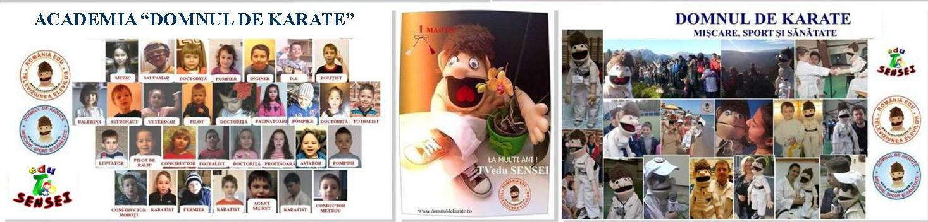

Domnule Director,

Subsemnații .........................................și………...................., în calitate de părinți ai copilului........................................., înscris la Școala Nr. 88 (Shanghai), în clasa…..........., în anul școlar 2015-2016, vă adresăm respectuos rugămintea de a aproba continuarea activităților și proiectelor “ Domnul de Karate ”, inițiative ale asociației reprezentate prin domnul Popa Victor Haralambie Alexandru în anul școlar 2015-2016, în cadrul Școlii Nr. 88 (Shanghai).
Menționăm că fiul nostru/fiica noastră a urmat activitățile din cadrul proiectelor “ Domnul de Karate ” în cadrul Școlii Nr. 88 (Shanghai) - învățământ preșcolar timp de ………luni/ani, cu rezultate deosebite pentru dezvoltarea sa personală.

În speranța unui răspuns favorabil, vă mulțumim anticipat .

Data Semnături părinți
………………………… ……...……………….
…………………

Domnului Director al Școlii Nr. 88 (Shanghai)

